администрация МУНИЦИПАЛЬНОГО ОБРАЗОВАНИЯ СОСНОВОБОРСКИЙ ГОРОДСКОЙ ОКРУГ ЛЕНИНГРАДСКОЙ ОБЛАСТИ

постановление

от 01/02/2017 № 205

Об утверждении Порядка предоставления сведений об адресатах сайтов
и (или) страниц сайтов в информационно-телекоммуникационной сети
«Интернет», на которых гражданин, претендующий на замещение должности муниципальной службы, муниципальный служащий размещали общедоступную информацию, а также данные, позволяющие их идентифицировать

В соответствие со статьей 15.1 Федерального закона от 02.03.2007 № 25-ФЗ «О муниципальной службе в Российской Федерации» и на основании распоряжения Правительства Российской Федерации от 28.12.2016 № 2867-р, администрация Сосновоборского городского округа п о с т а н о в л я е т:

1. Утвердить Порядок предоставления сведений об адресатах сайтов и (или) страниц сайтов в информационно-телекоммуникационной сети «Интернет», на которых гражданин, претендующий на замещение должности муниципальной службы, муниципальный служащий размещали общедоступную информацию, а также данные, позволяющие их идентифицировать, согласно приложению.

2. Уполномочить начальника отраслевого (функционального) органа администрации «Информационно-аналитический отдел»:
2.1. Осуществлять:
- обработку общедоступной информации, размещенной претендентами на замещение должности муниципальной службы и муниципальными служащими в информационно-телекоммуникационной сети «Интернет», а также данные позволяющие их идентифицировать;
- проверку достоверности и полноты сведений, представленных гражданами, претендующими на замещение должности муниципальной службы и муниципальными служащими, замещающими должности в отраслевых (функциональных) органах администрации, в том числе с правами юридического лица.
2.2. Информировать главу администрации Сосновоборского городского округа о выявленных нарушениях в части касающейся предоставления гражданами, претендующими на замещение должности муниципальной службы и муниципальными служащими недостоверной либо и неполной информации размещенной ими в информационно-телекоммуникационной сети «Интернет».

3. Отделу кадров и спецработы администрации, руководителям отраслевых (функциональных) органов администрации с правами юридического лица организовать работу и осуществлять контроль за предоставлением общедоступной информации, размещенной претендентами на замещение должности муниципальной службы и муниципальными служащими в информационно-телекоммуникационной сети «Интернет» в порядке и сроки установленные законодательством.

4. Общему отделу администрации (К.Л.Баскакова) довести настоящее постановление до сведения всех муниципальных служащих администрации Сосновоборского городского округа.

5. Пресс-центру администрации (Арибжанов Р.М.) разместить настоящее постановление на официальном сайте Сосновоборского городского округа.

6. Постановление вступает в силу с момента подписания.

7. Контроль за исполнением настоящего постановления оставляю за собой.

Глава администрации
Сосновоборского городского округа В.Б.Садовский

исп. Т.Н. Губочкина ПТ

СОГЛАСОВАНО:
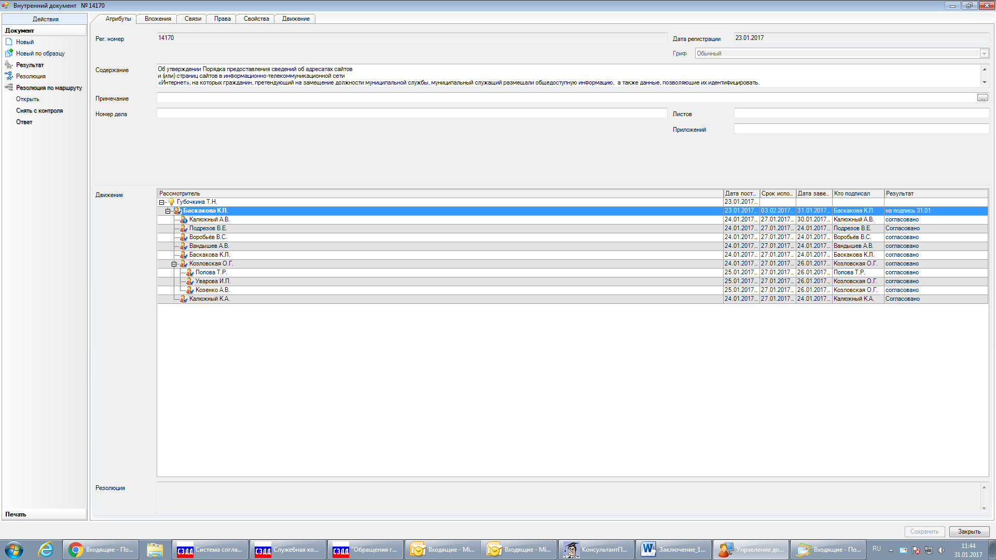

Рассылка: всем мун. служащим.

УТВЕРЖДЕН
постановлением администрации
Сосновоборского городского округа
от 01/02/2017 № 205

(Приложение)

ПОРЯДОК
предоставления сведений об адресатах сайтов и (или) страниц сайтов
в информационно-телекоммуникационной сети «Интернет»,
на которых гражданин, претендующий на замещение должности муниципальной службы, муниципальный служащий размещали общедоступную информацию,
а также данные, позволяющие их идентифицировать

Настоящий Порядок предоставления сведений об адресатах сайтов и (или) страниц сайтов в информационно-телекоммуникационной сети «Интернет», на которых гражданин, претендующий на замещение должности муниципальной службы, муниципальный служащий размещали общедоступную информацию, а также данные, позволяющие их идентифицировать (далее по тексту - Порядок) разработан в соответствии с со статьей 15.1 Федерального закона от 02.03.2007 №25-ФЗ «О муниципальной службе в Российской Федерации» и на основании распоряжения Правительства Российской Федерации от 28.12.2016 №2867-р.

1. Сведения об адресатах сайтов и (или) страниц сайтов в информационно-телекоммуникационной сети «Интернет», на которых гражданин, претендующий на замещение должности муниципальной службы, муниципальный служащий размещали общедоступную информацию, а также данные, позволяющие их идентифицировать ( далее по тексту - Сведения), предоставляют представителю нанимателя (работодателю):
1. Гражданин, претендующий на замещение должности муниципальной службы - при поступлении на муниципальную службу за три года, предшествующих году поступления на муниципальную службу - не позднее, чем за 7 рабочих дней до даты назначения на должность;
1.2. Муниципальный служащий - ежегодно за календарный год, предшествующий году представления указанной информации, за исключением случаев размещения общедоступной информации в рамках исполнения должностных обязанностей муниципального служащего - не позднее 01 апреля года, следующего за отчетным.

2. Сведения, указанные в пункте 1 настоящего Порядка, представляются гражданами, претендующими на замещение должности муниципальной службы и муниципальными служащими, по форме утвержденной распоряжением Правительства Российской Федерации от 28.12.2016 №2867-р.

3. Сведения, указанные в пункте 1 настоящего Порядка представляются:
3.1. В отдел кадров и спецработы администрации:
а) гражданами, претендующими на замещение имеющейся вакантной должности муниципальной службы в отраслевых (функциональных) органах администрации;
б) должностными лицами администрации;
в) служащими, замещающими должности муниципальной службы в отраслевых (функциональных) органах администрации;
г) руководителями отраслевых (функциональных) органов администрации с правами юридического лица.

3.2. Лицу, назначенному ответственным за ведение кадрового делопроизводства либо руководителю соответствующего отраслевого (функционального) органа администрации с правами юридического лица:
а) гражданами, претендующими на замещение имеющейся вакантной должности муниципальной службы в соответствующем отраслевом (функциональном) органе администрации с правами юридического лица;
б) должностными лицами и служащими, замещающими должности муниципальной службы в соответствующих отраслевых (функциональных) органах администрации с правами юридического лица.

4. Сведения, поступившие в соответствующий отраслевой (функциональный) орган администрации, в том числе с правами юридического лица, регистрируются в журнале учета предоставленных сведений об адресатах сайтов и (или) страниц сайтов в информационно-телекоммуникационной сети «Интернет», на которых гражданин, претендующий на замещение должности муниципальной службы, муниципальный служащий размещали общедоступную информацию, а также данные, позволяющие их идентифицировать, по форме согласно приложению к настоящему Порядку.

5. Сведения, поступившие в соответствии с пунктом 3 настоящего Порядка, в отраслевой (функциональный) орган администрации, в том числе с правами юридического лица, позднее 2-х рабочих дней, со дня истечения срока установленного для предоставления данных сведений, передаются для обработки, а также для проверки достоверности и полноты представленной информации в информационно-аналитический отдел администрации.

6. Информационно-аналитический отдел администрации осуществляет обработку общедоступной информации, размещенной претендентами на замещение должности муниципальной службы и муниципальными служащими в информационно-телекоммуникационной сети «Интернет», а также проверку достоверности и полноты представленной информации в следующие сроки:
а) сведения, представленные гражданами, претендующими на замещение должности муниципальной службы в течение 5-ти рабочих дней с даты их поступления в информационно-аналитический отдел администрации;
б) сведения, представленные муниципальными служащими в течение 30-ти рабочих дней с даты их поступления в информационно-аналитический отдел администрации.

7. Информационно-аналитический отдел администрации, по истечению срока установленного пунктом 6 настоящего Порядка, возвращает в соответствующий отраслевой (функциональный) орган администрации, в том числе с правами юридического лица, поступившие в отдел сведения (пункт 5 настоящего Порядка) с отметкой об обработке, а также проведении проверки достоверности и полноты предоставленной информации.

8. Гражданин, не может быть принят на муниципальную службу в случае непредоставления либо предоставления недостоверных или неполных сведений об адресатах сайтов и (или) страниц сайтов в информационно-телекоммуникационной сети «Интернет», на которых он размещал общедоступную информацию, а также данных, позволяющих его идентифицировать.

9. Муниципальный служащий в случае непредоставления им либо предоставления недостоверных или неполных сведений об адресатах сайтов и (или) страниц сайтов в информационно-телекоммуникационной сети «Интернет», на которых он размещал общедоступную информацию, а также данных, позволяющих его идентифицировать, могут быть применены меры дисциплинарной ответственности в соответствии с требованиями и нормами законодательства Российской Федерации.

Приложение
к порядку предоставления сведений об адресатах сайтов и (или) страниц сайтов в информационно-телекоммуникационной сети «Интернет», на которых гражданин, претендующий на замещение должности муниципальной службы, муниципальный служащий размещали общедоступную информацию, а также данные, позволяющие их идентифицировать, утвержденное постановлением администрации Сосновоборского городского округа
от 01/02/2017 № 205

ЖУРНАЛ
учета предоставленных сведений об адресатах сайтов и (или) страниц сайтов в информационно-телекоммуникационной сети «Интернет», на которых гражданин, претендующий на замещение должности муниципальной службы, муниципальный служащий размещали общедоступную информацию, а также данные, позволяющие их идентифицировать

№№  пп | Фамилия, имя, отчество гражданина претендующего на замещение должности муниципальной службы /муниципального служащего | Наименование должности муниципальной службы, на которую претендует граждан/ должность замещаемая муниципальным служащим с указанием отраслевого (функционального) органа | Дата |  | Примечание
 |  |  | предоставления сведений | обработки и проверки на достоверность и полноту представленных сведений
1 | 2 | 3 | 4 | 5 | 6

